KHÁM SỨC KHỎE ĐỊNH KỲ LẦN 2 CHO CÁC BÉ
Chiều ngày 24/4/2023, trường Mầm non Vinh Quang phối hợp với Bệnh viện Đa khoa huyện Vĩnh Bảo và Trạm y tế xã Vinh Quang, tổ chức đợt khám sức khỏe định kỳ lần 2 năm học 2022-2023 cho 17/17 nhóm, lớp với những nội dung sau: Cân nặng, chiều cao, khám tai, mắt, mũi, họng, kiểm tra tim và một số bệnh liên quan đến đường hô hấp, da liễu…
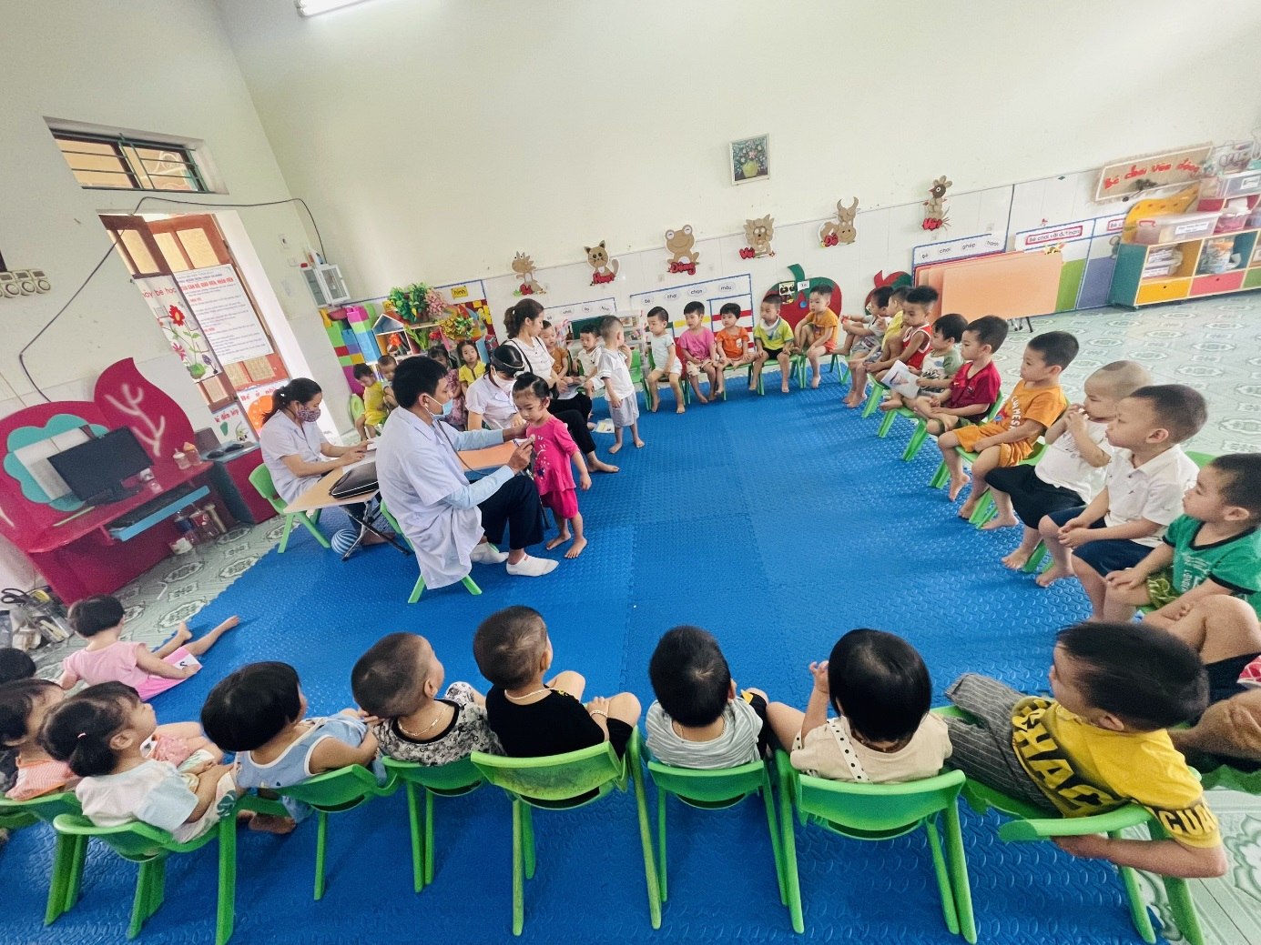
Trong các hoạt động của nhà trường, công tác chăm sóc sức khỏe cho bé là một trong những hoạt động luôn được chú trọng song song với hoạt động giáo dục được trường Mầm non Vinh Quang đặc biệt quan tâm.
Khám sức khoẻ định kỳ cho các cháu là hoạt động thường niên hết sức thiết thực và ý nghĩa của nhà trường. Thông qua việc khám sức khỏe định kỳ cho trẻ đã góp phần không nhỏ vào việc nâng cao nhận thức cho phụ huynh về ý thức phòng chống một số bệnh thường gặp ở lứa tuổi mầm non cũng qua hoạt động này đã đem lại sự phấn khởi, tin tưởng trong các bậc phụ huynh về một môi trường giáo dục an toàn và thân thiện.
Kết quả kiểm tra sức khoẻ của trẻ đã được cán bộ y tế xã, các bác sỹ bệnh viện Đa khoa Vĩnh Bảo và cán bộ phụ trách y tế của nhà trường cùng giáo viên phụ trách lớp ghi chép cụ thể trong sổ theo dõi sức khỏe, chấm biểu đồ phân loại sức khỏe trẻ và được giáo viên các lớp thông báo đến phụ huynh, đặc biệt là một số trẻ mắc bệnh qua đó phụ huynh cùng phối hợp có biện pháp điều trị kịp thời cho trẻ. Kết quả cho thấy hầu hết các bé đều có sức khỏe tốt, đó cũng là niềm vui và hạnh phúc của cán bộ giáo viên, nhâ viên trường Mầm non vinh Quang và của gia đình.
Dưới đây là 1 số hình ảnh buổi khám sức khỏe tại trường MN Vinh Quang:
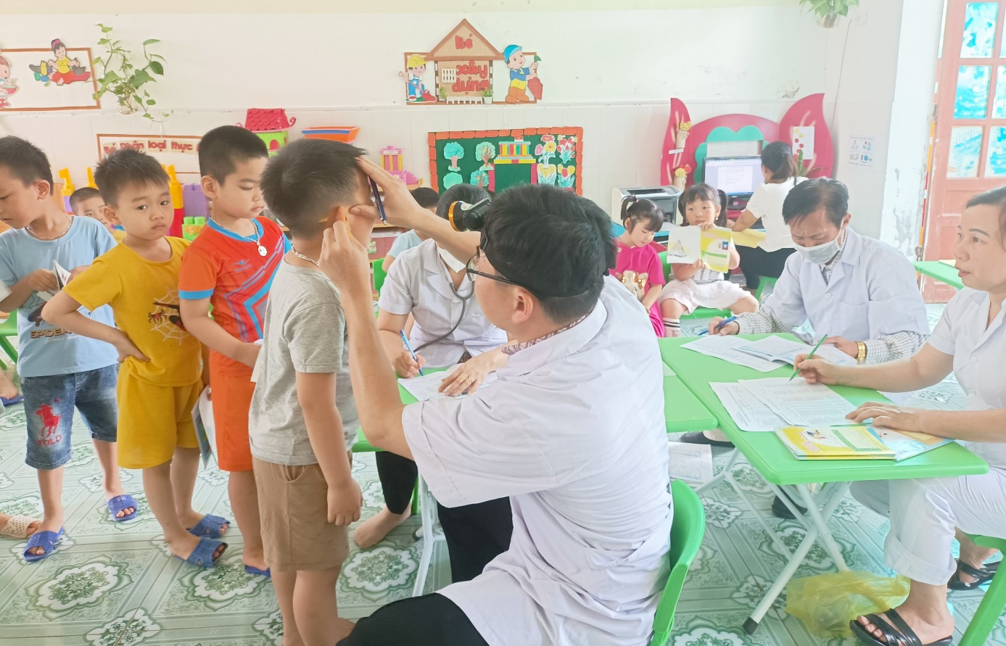
Lớp 5TA1
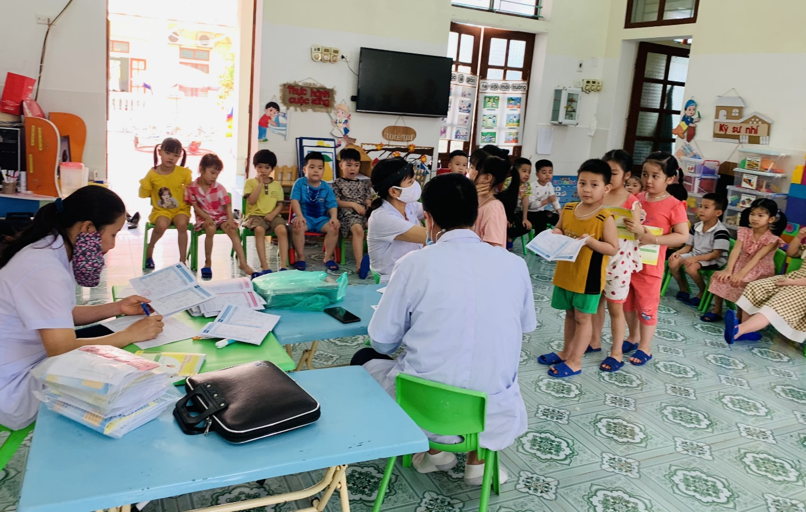
Lớp 5TA3
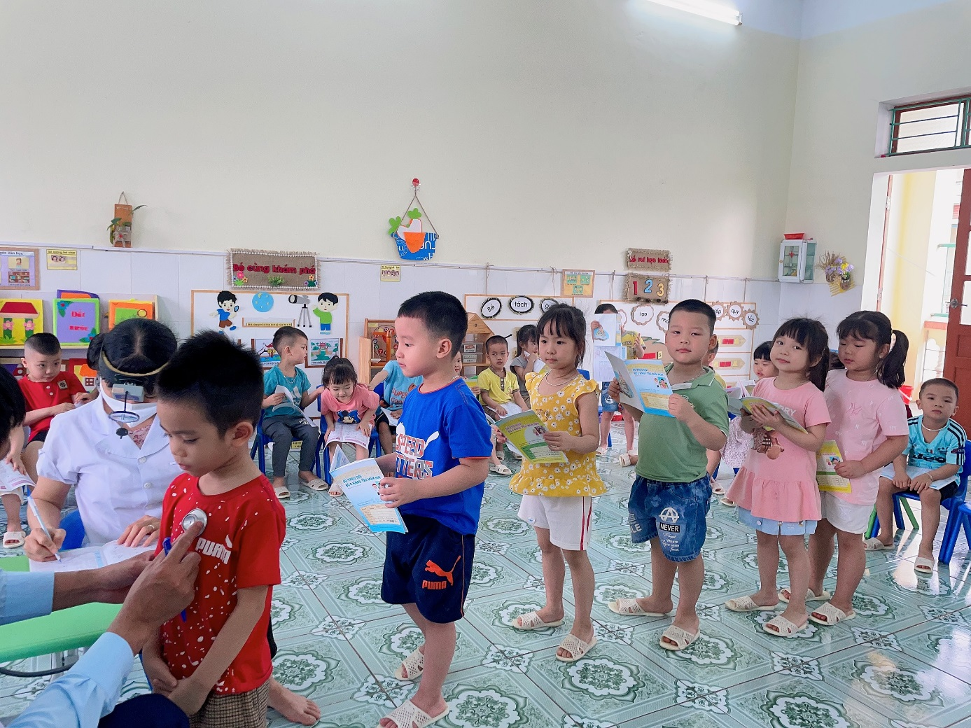
Lớp 4TB2
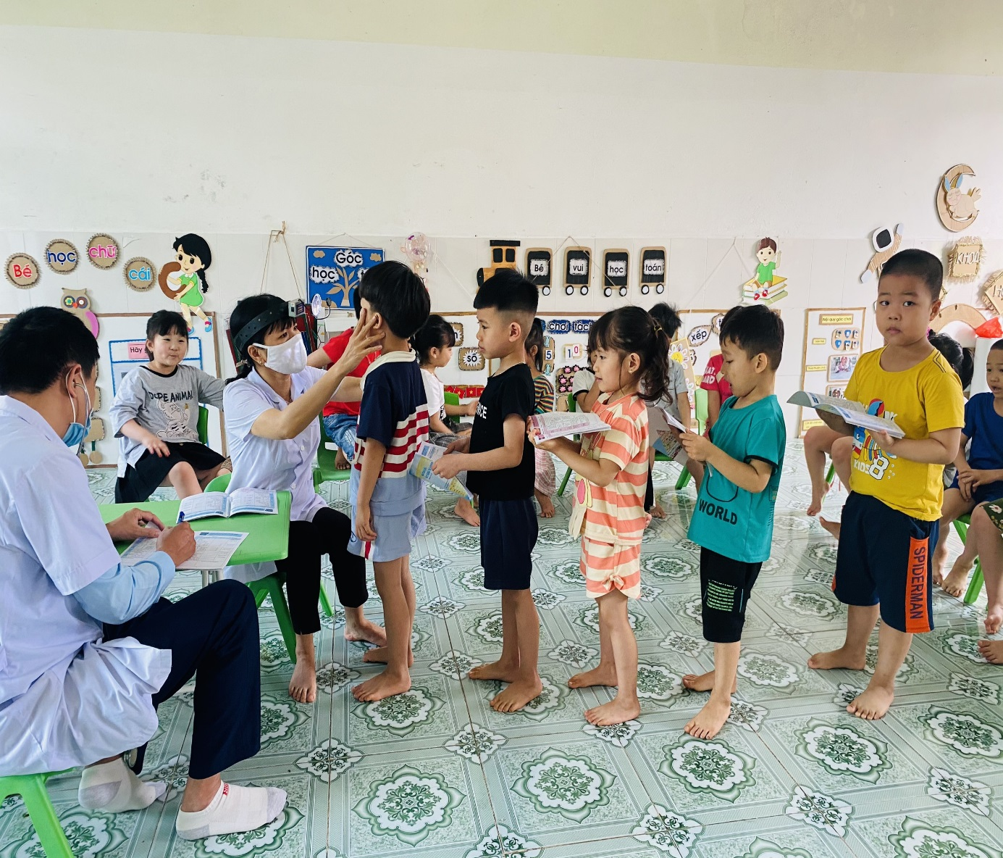
Lớp 5TA1
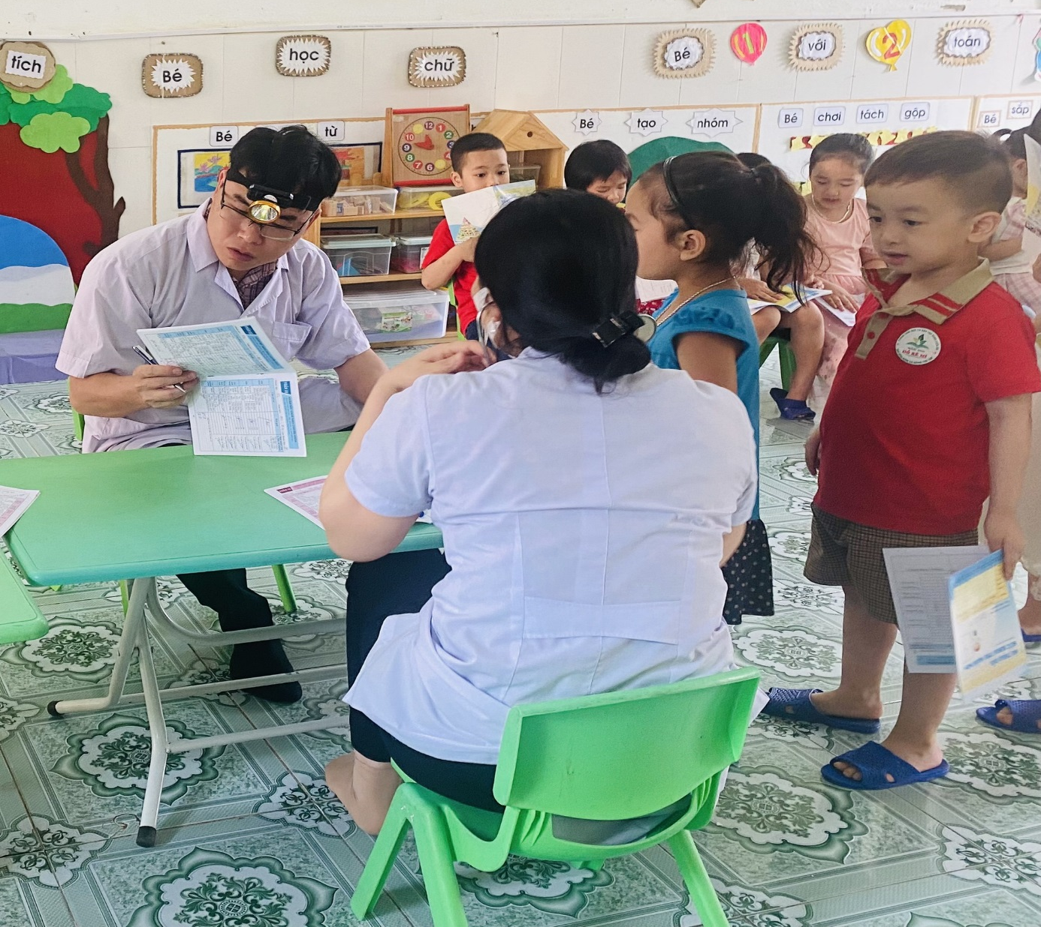Lớp 5TA2
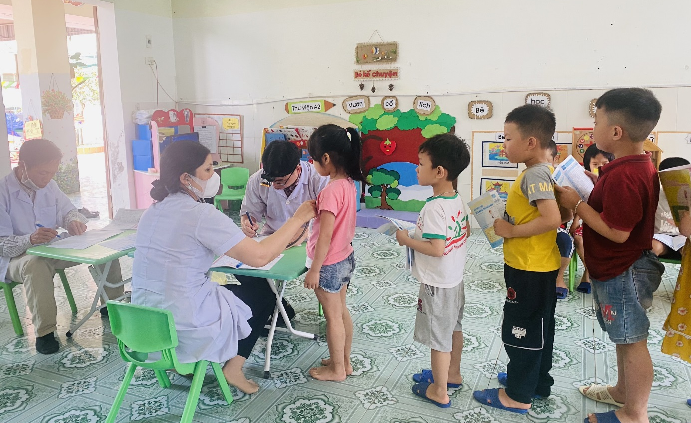Chúng con cầm sổ sức khoẻ, lần lượt xếp hàng đợi bác sĩ gọi tên đấy ạ!
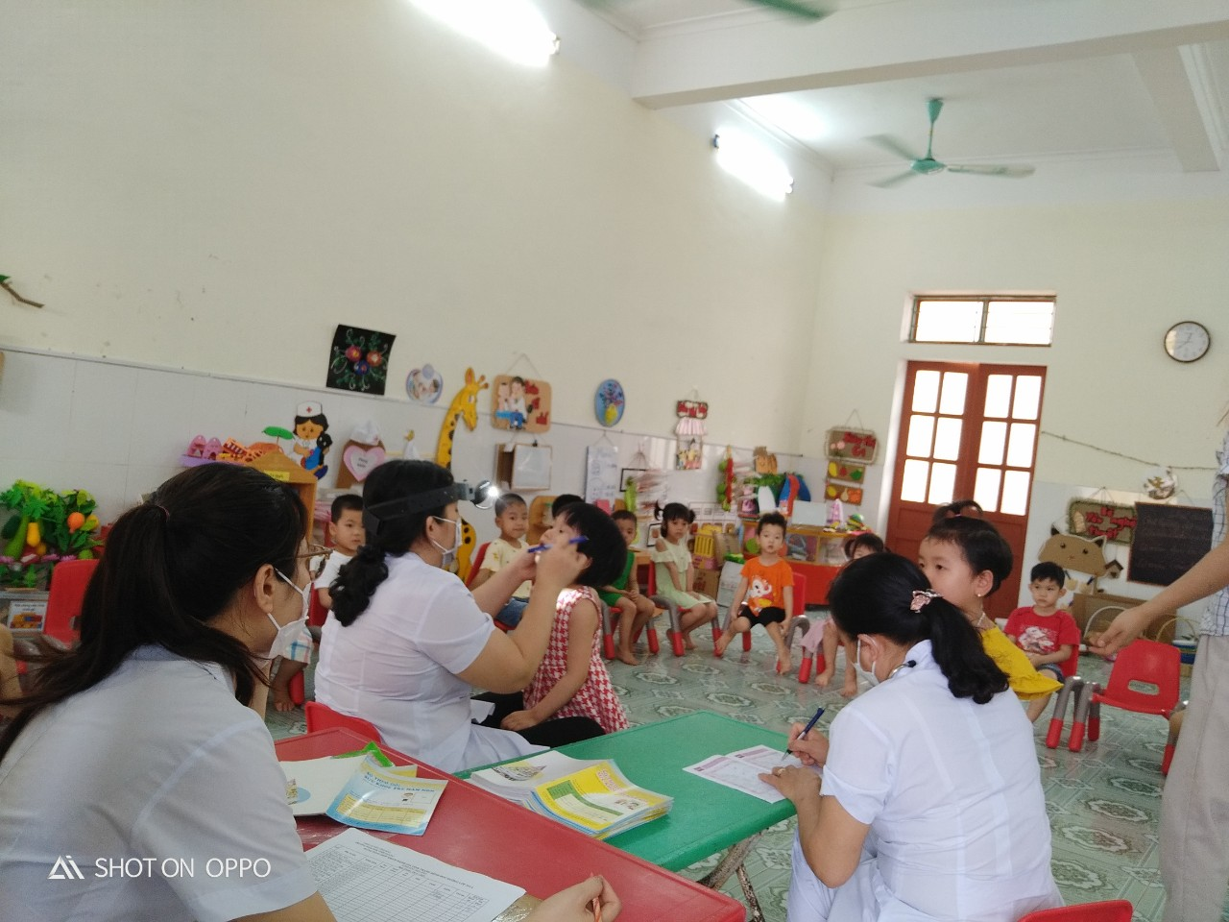
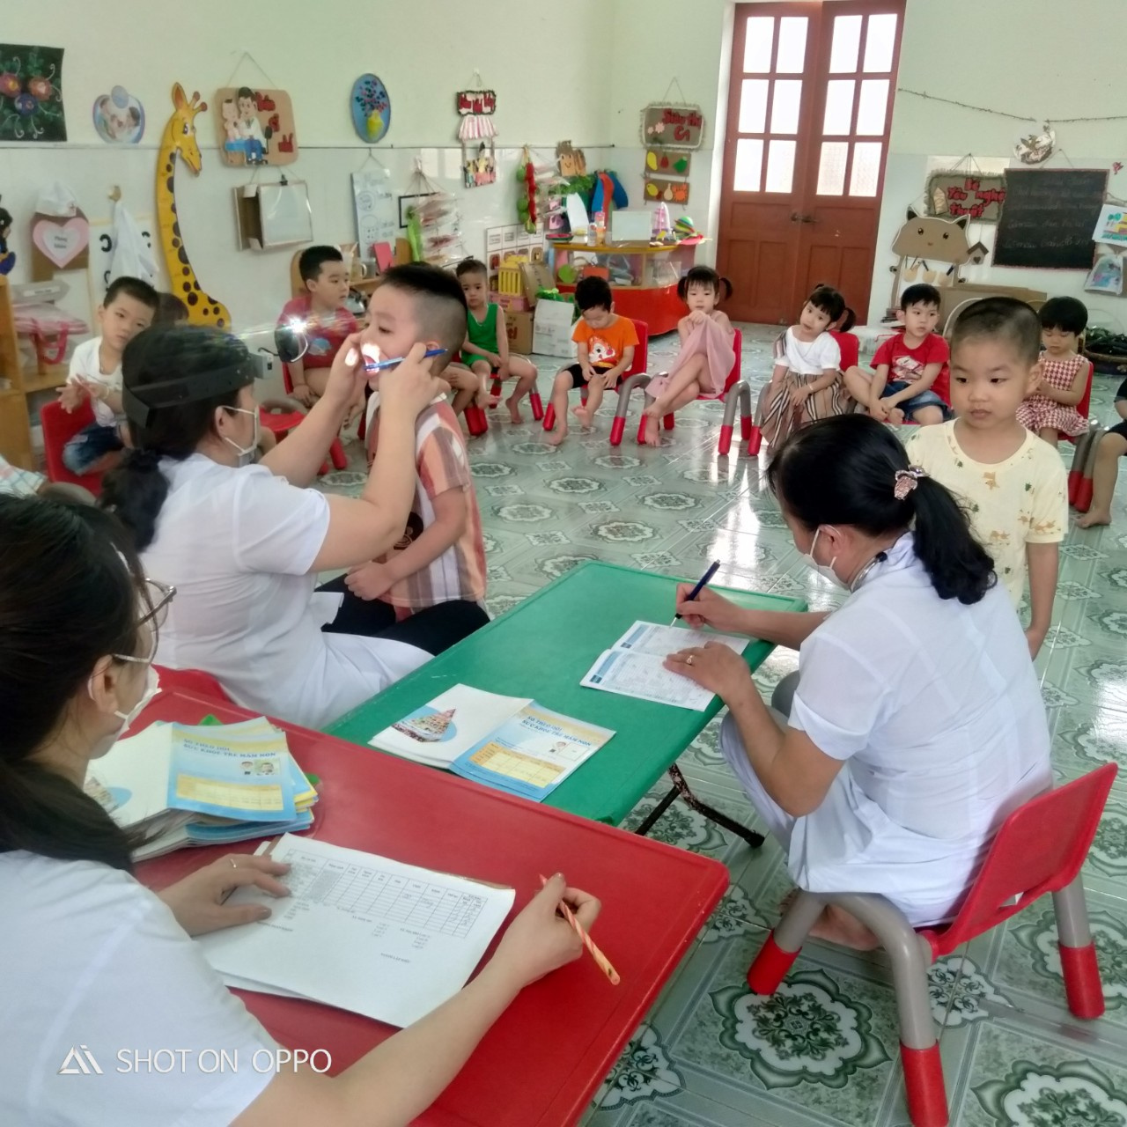Lớp 3TC1
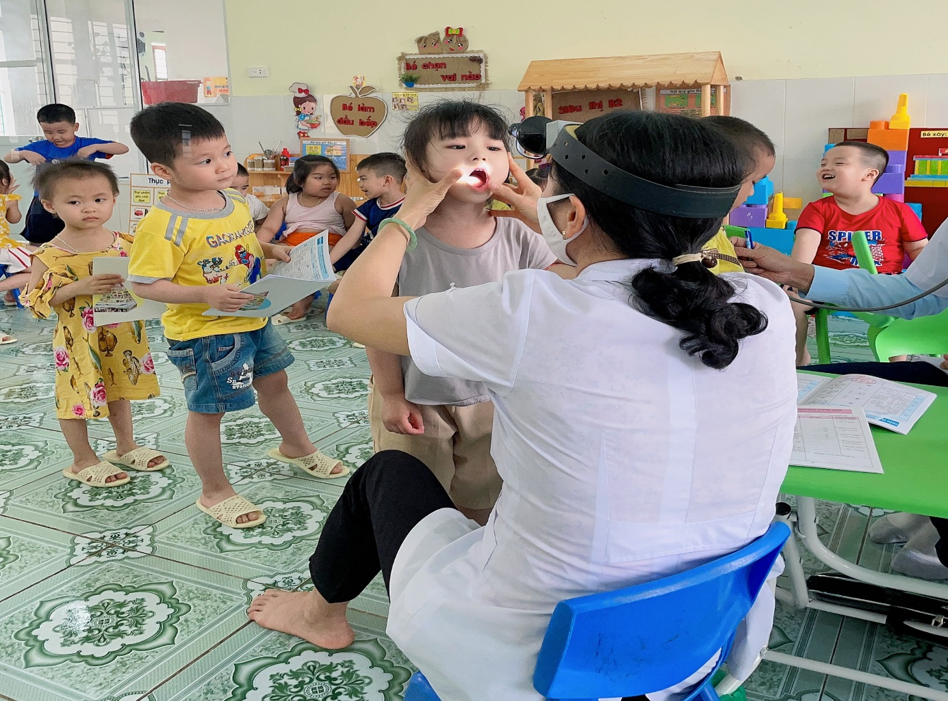
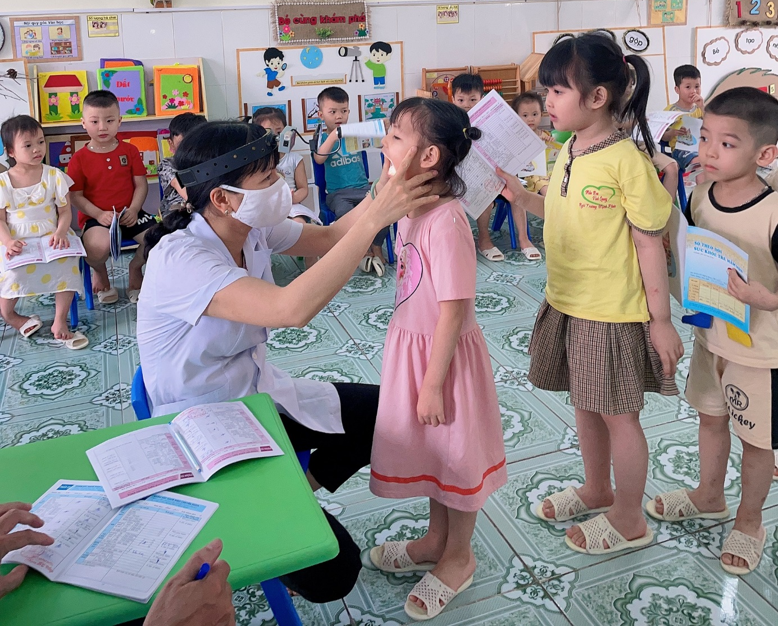Lớp 4TB2
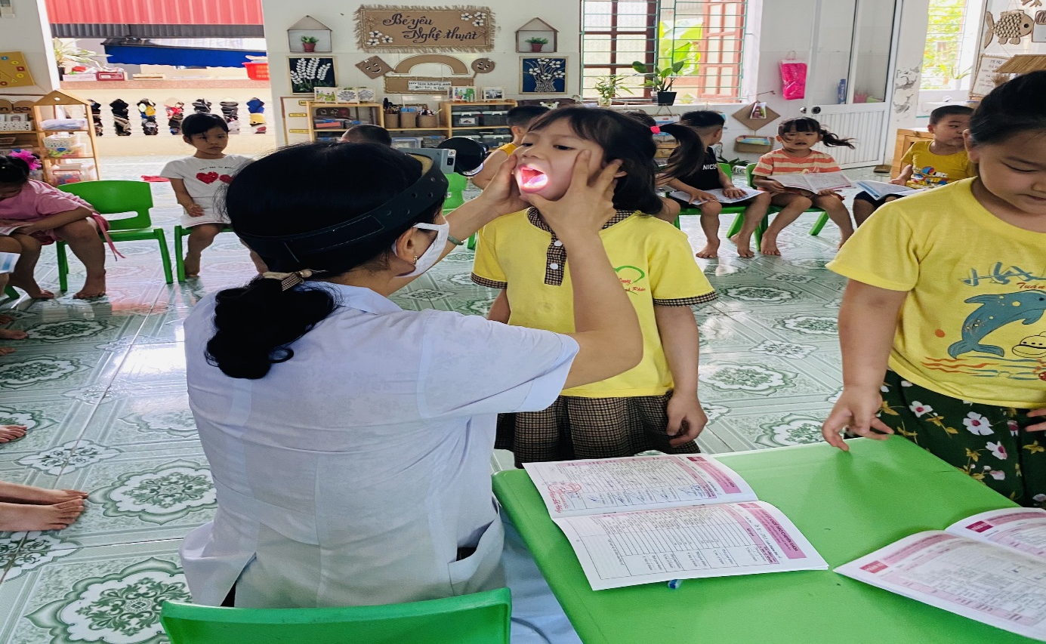
Lớp 5TA4
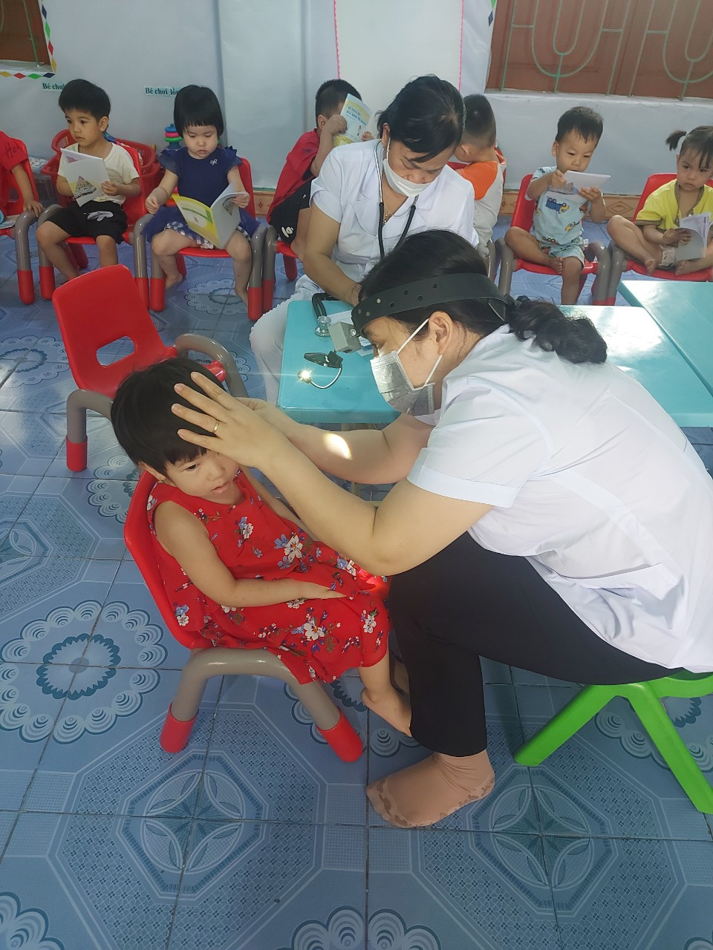
Lớp NT4
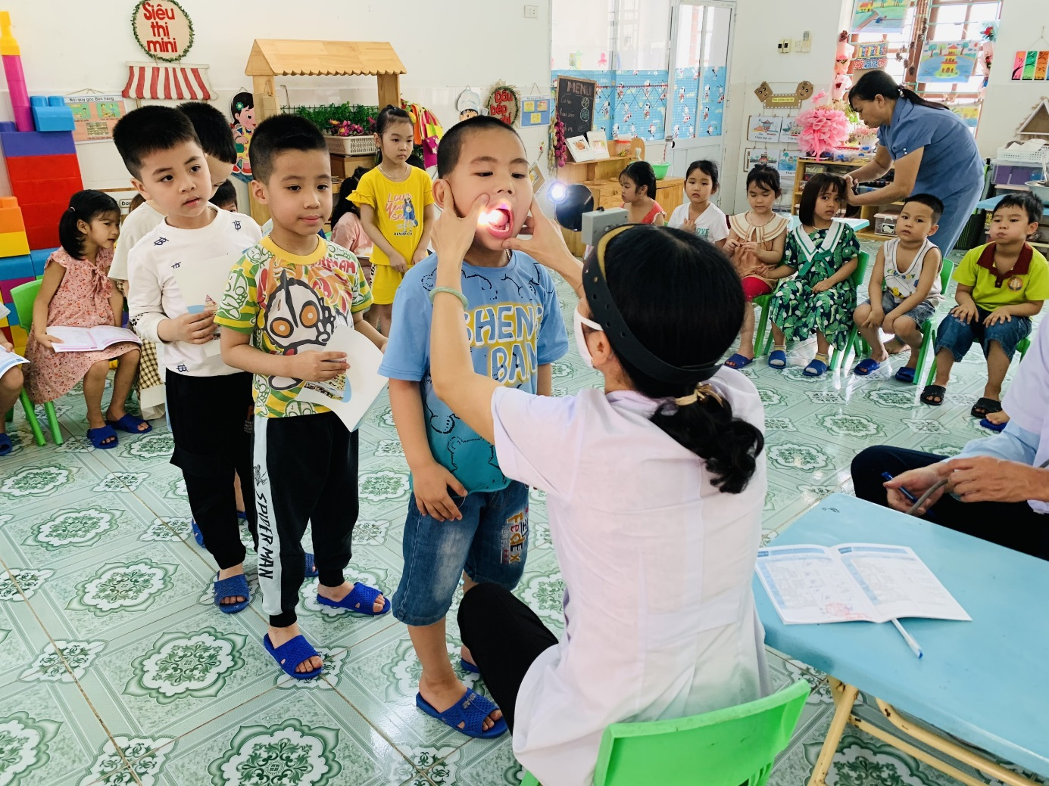
Lớp 5TA3
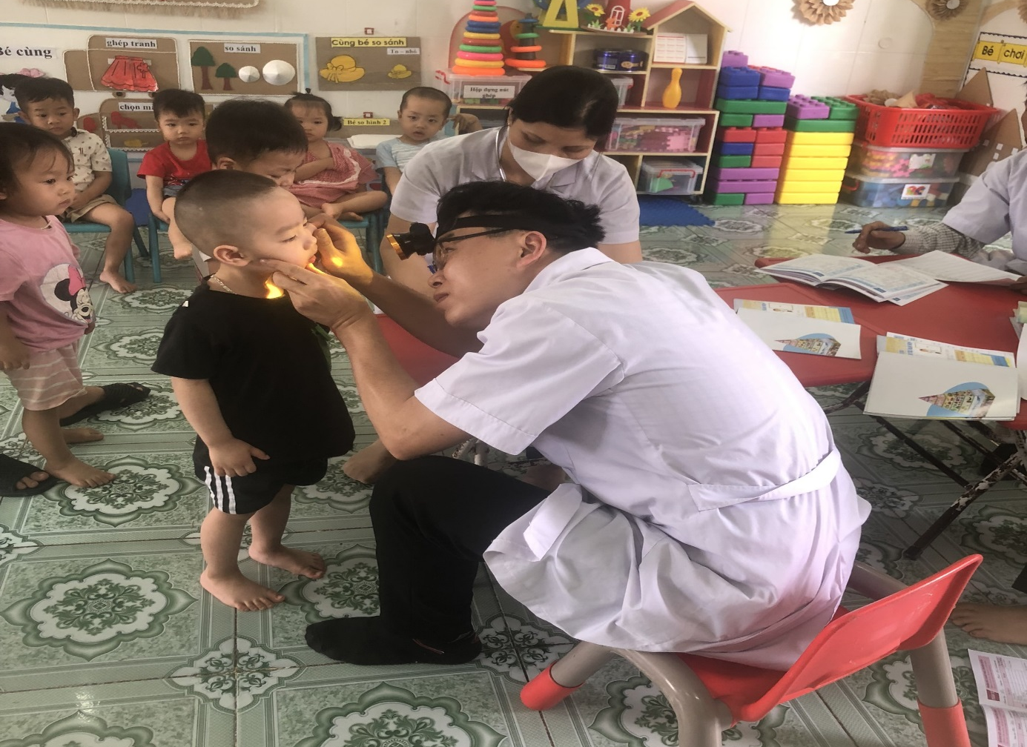
Lớp NT3
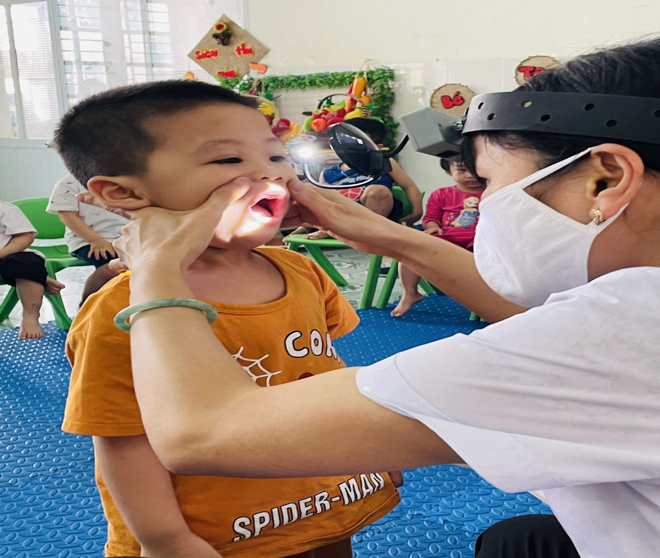
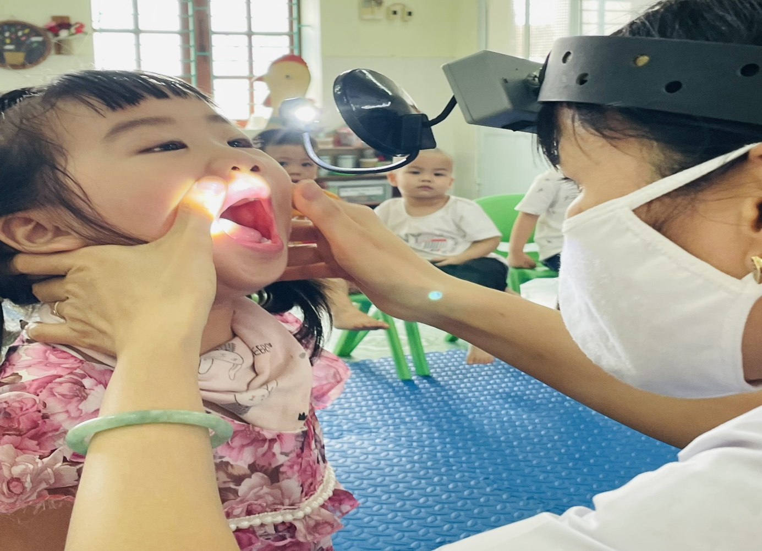
Trẻ được kiểm tra răng miệng
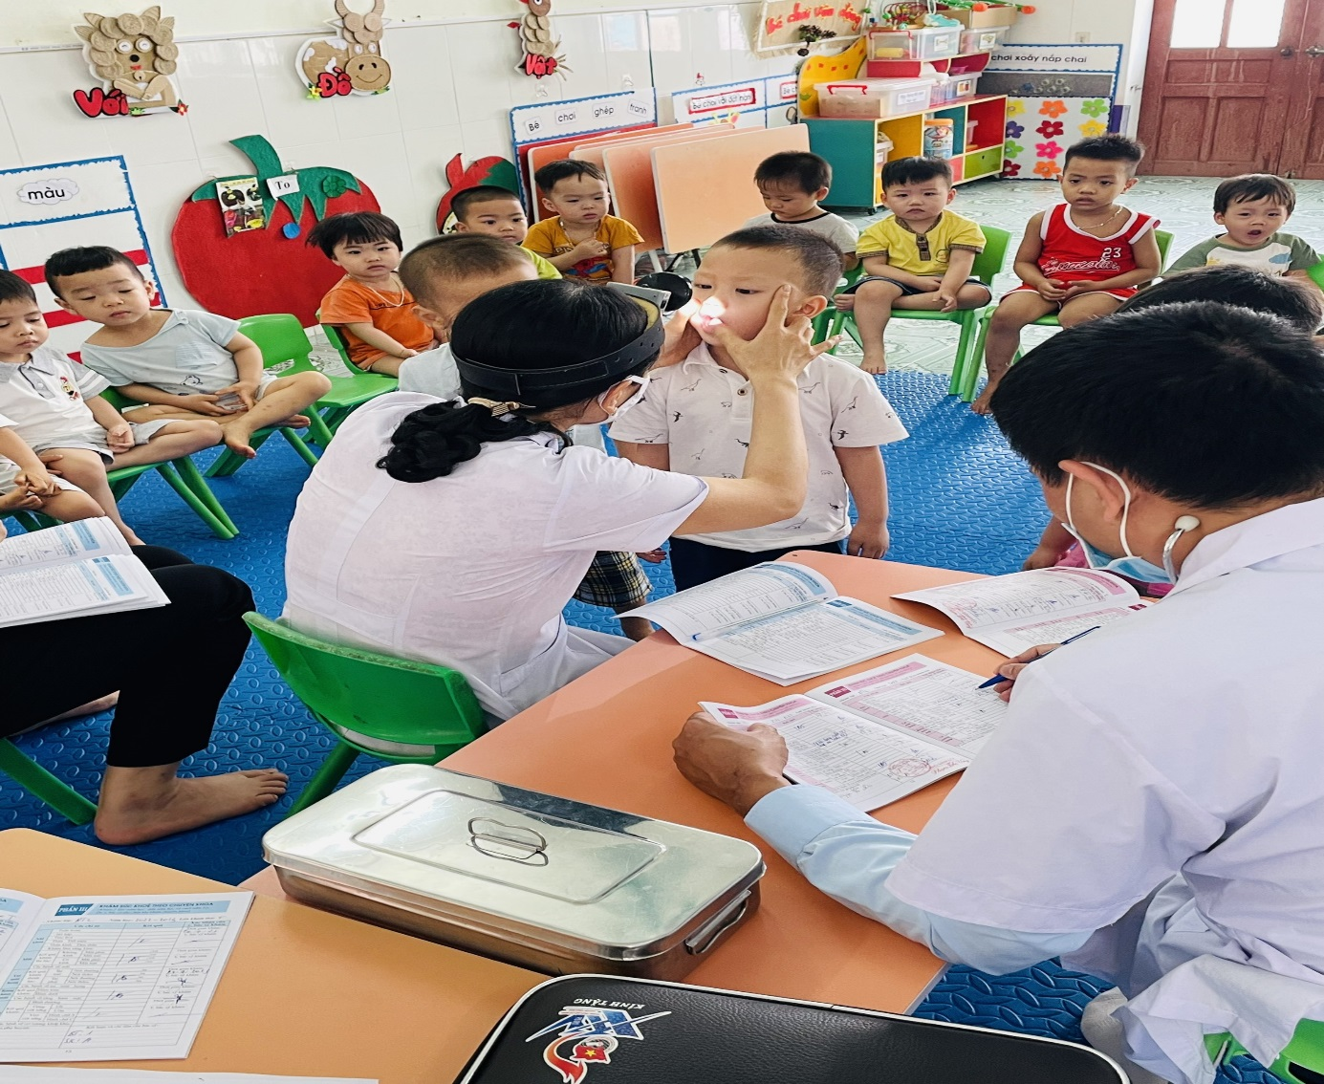
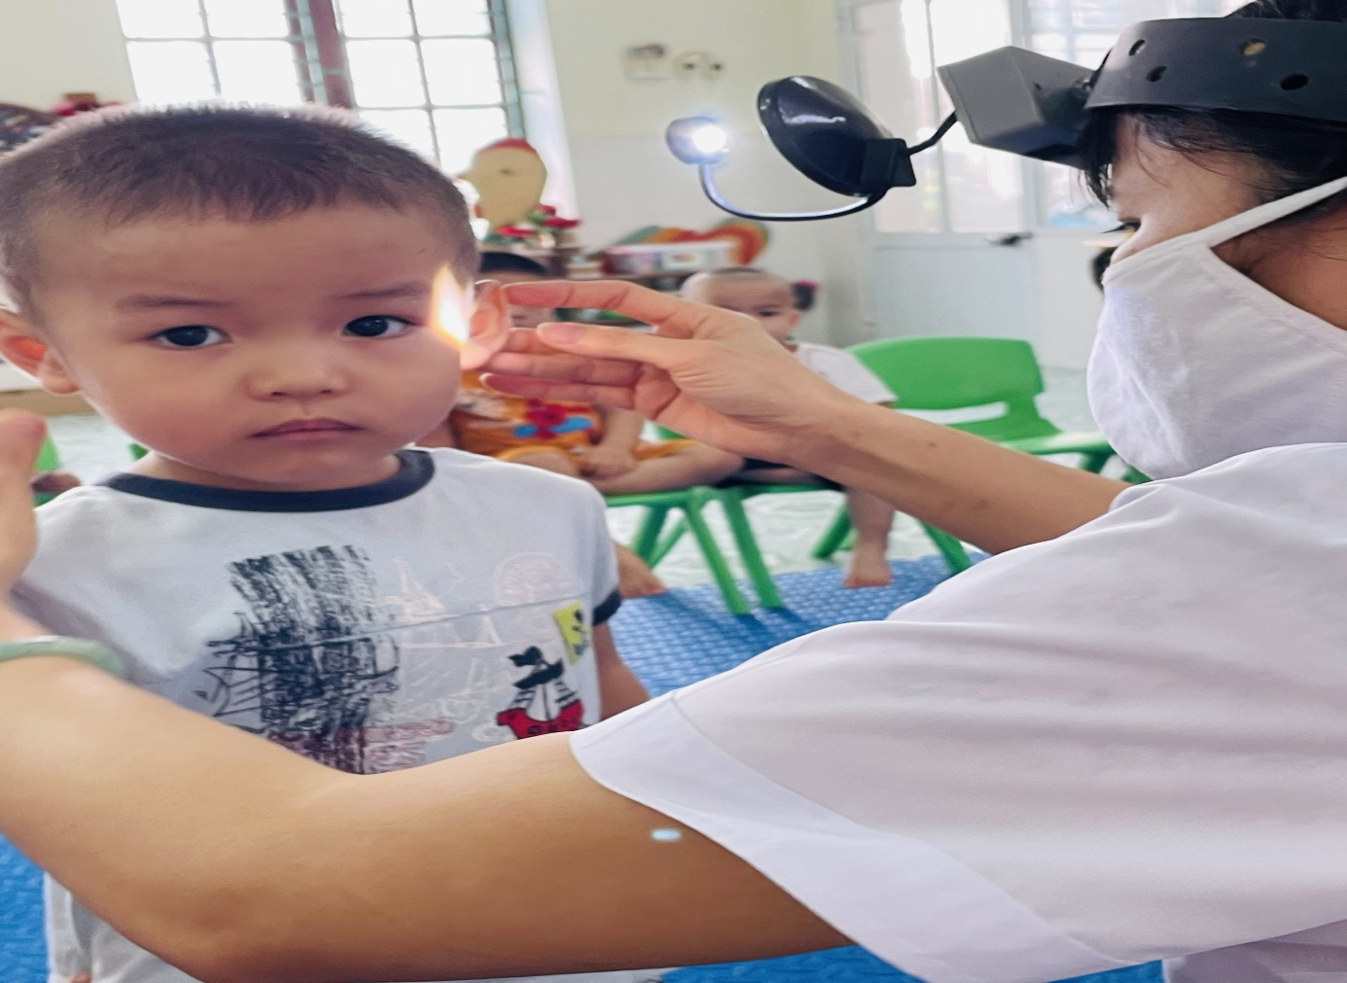Lớp NT2
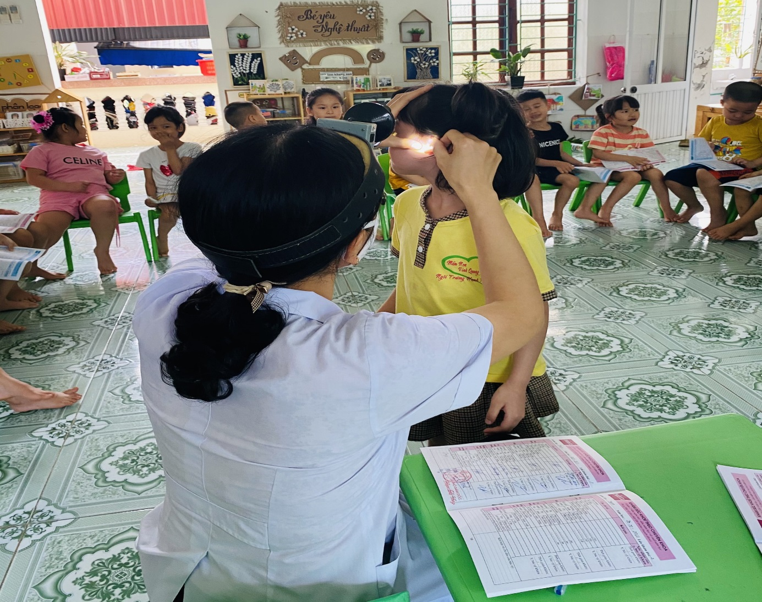
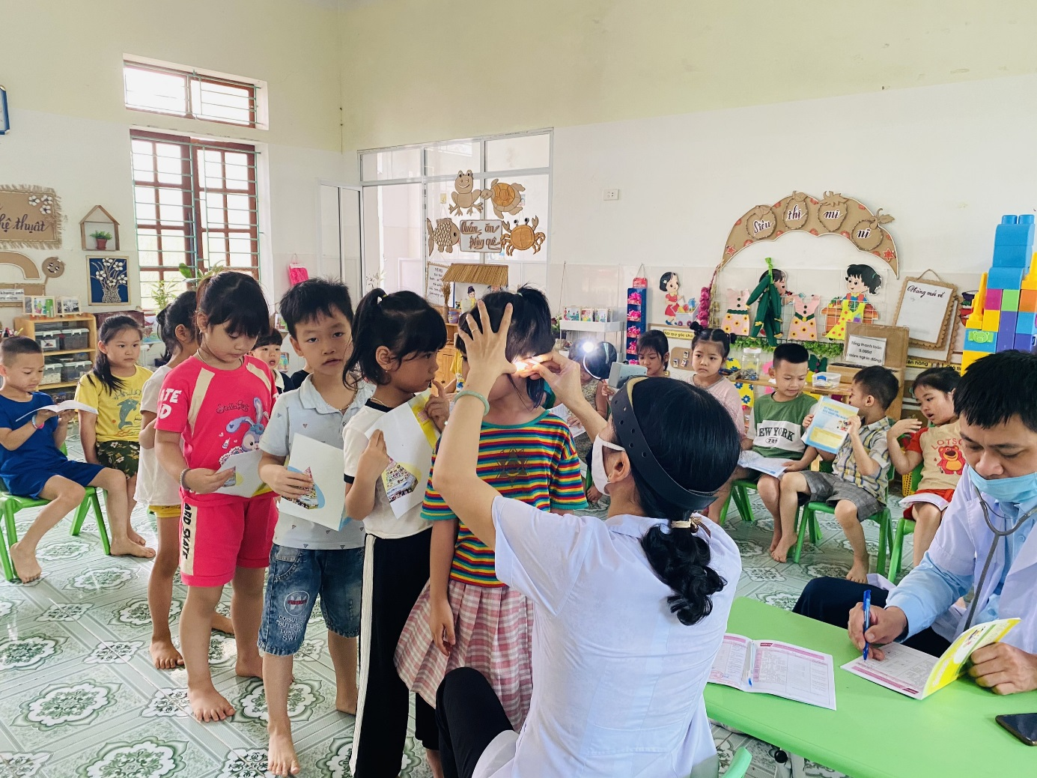Lớp 5TA4
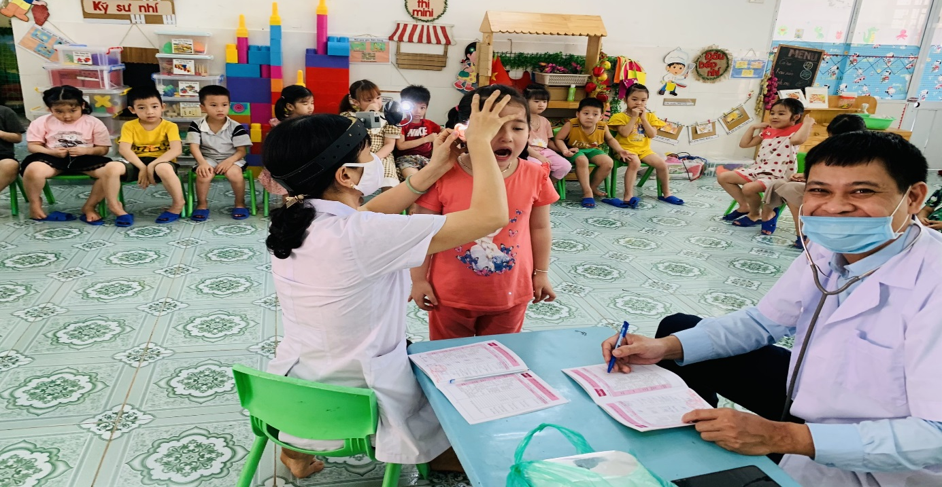
Lớp 5TA3
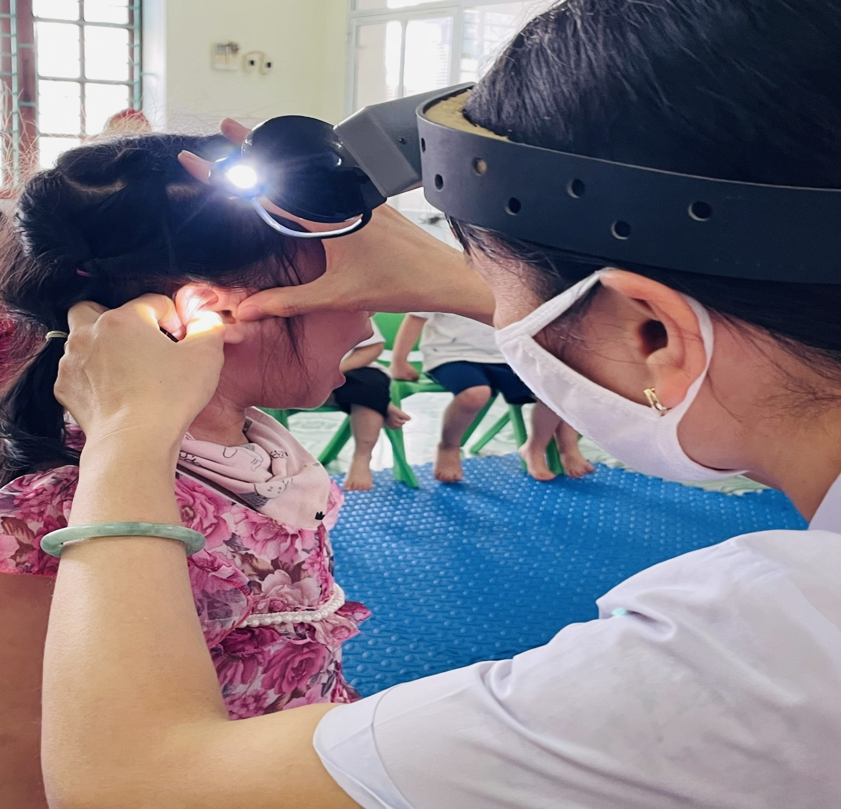
Lớp NT3
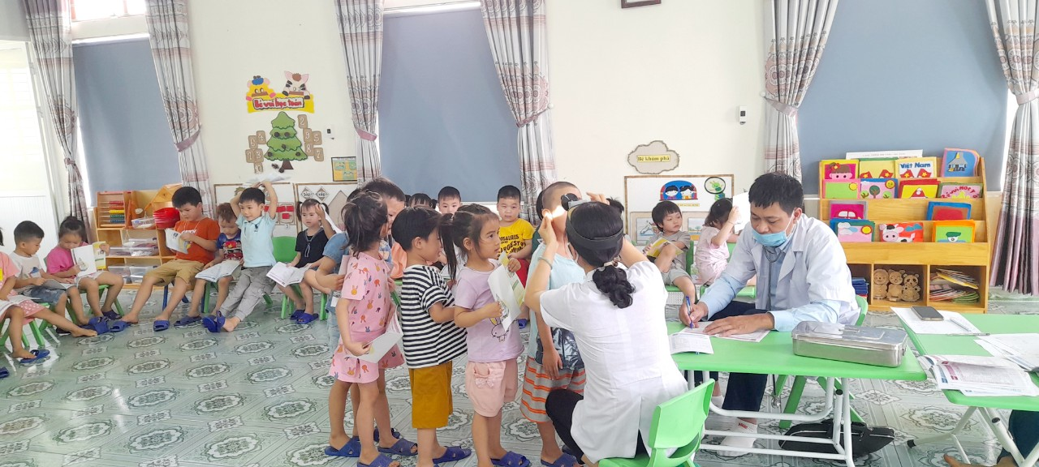
Lớp 4TB1
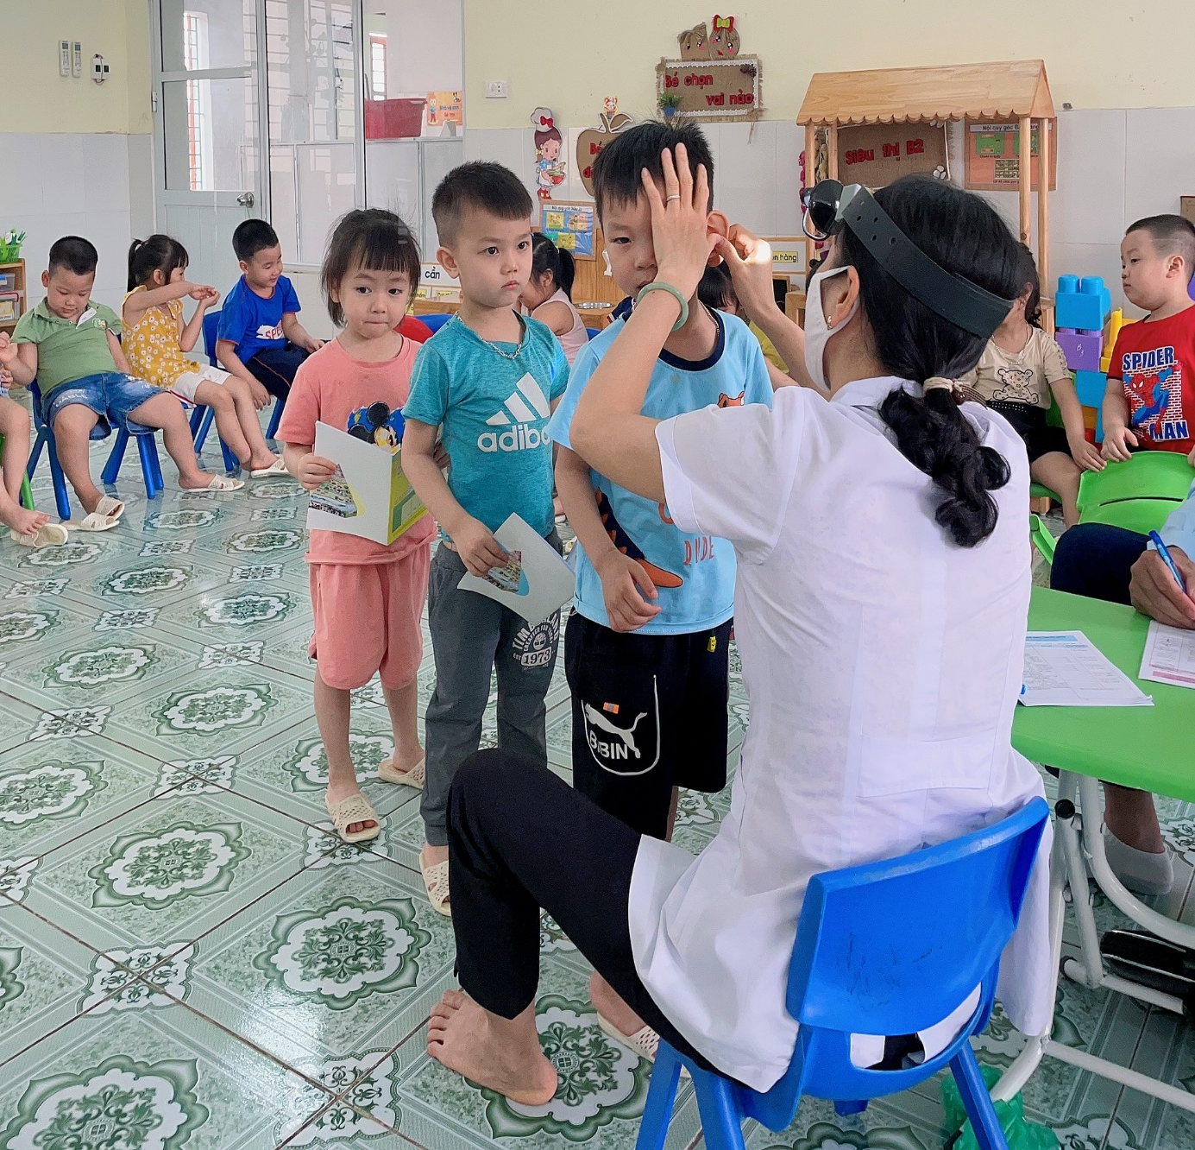Chúng con được bác sĩ kiểm tra: tai, mũi, họng đấy ạ!
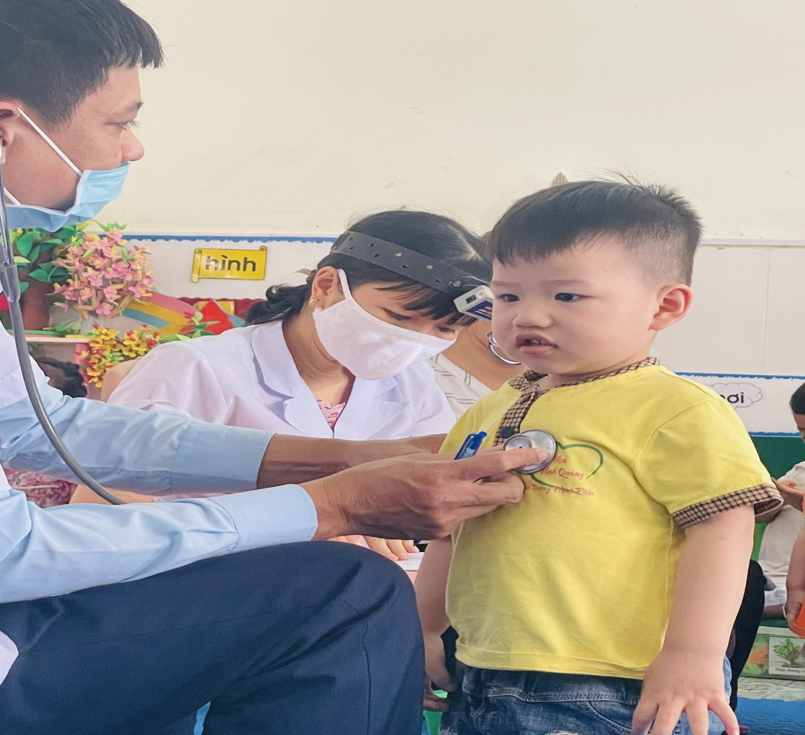
Lớp NT2
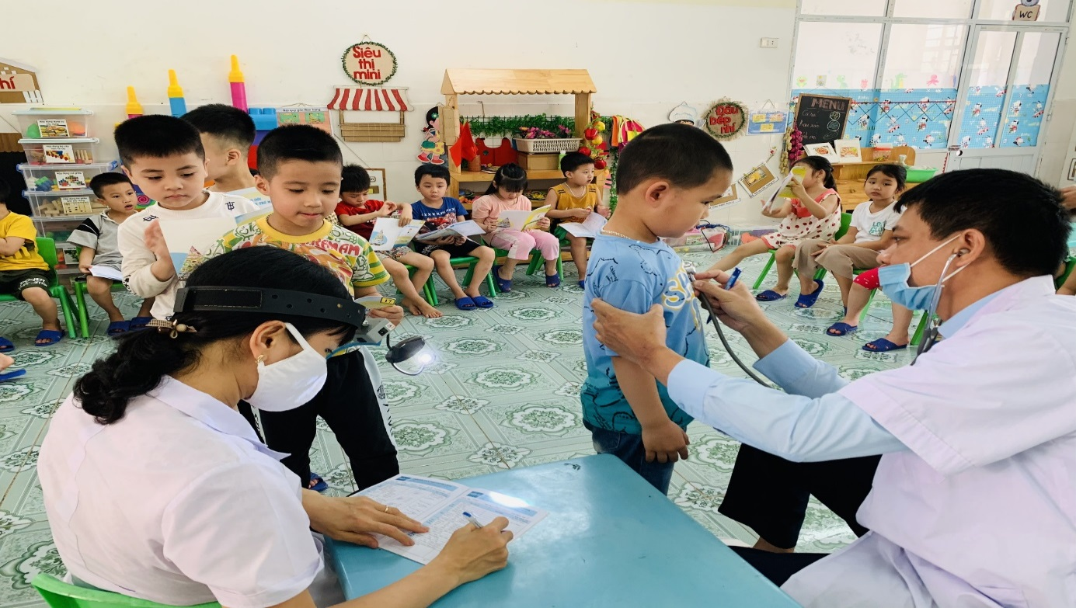
Lớp 5TA3
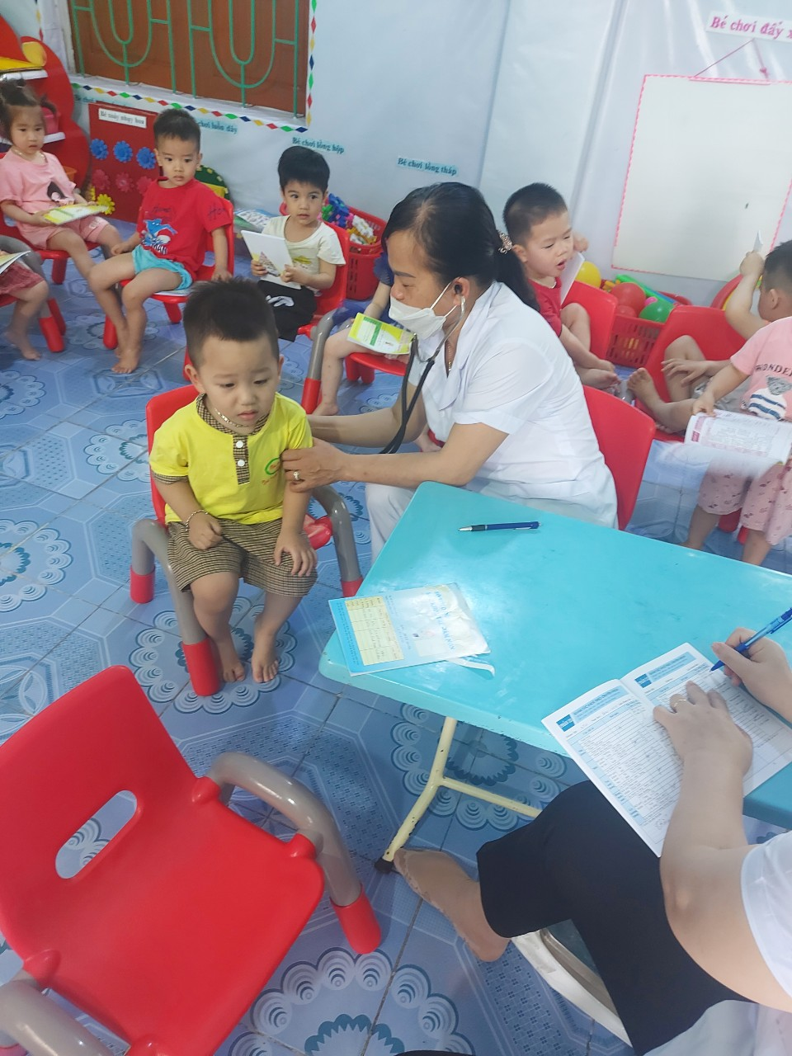
Lớp NT4
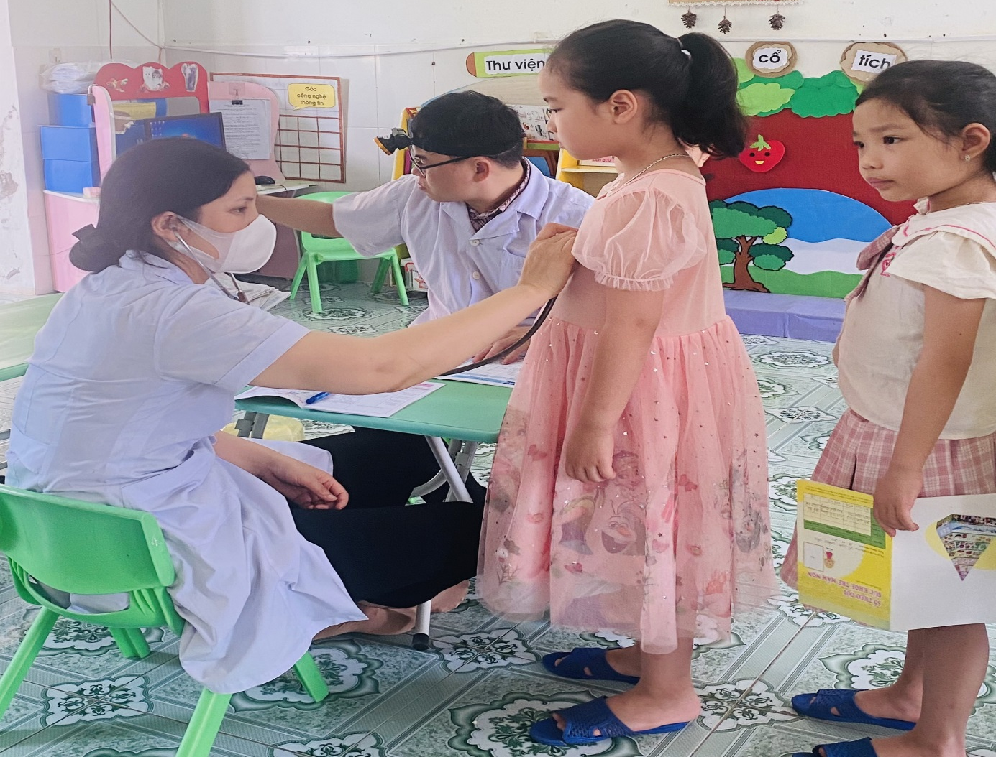Các bác sĩ đang nghe tim, phổi cho trẻ
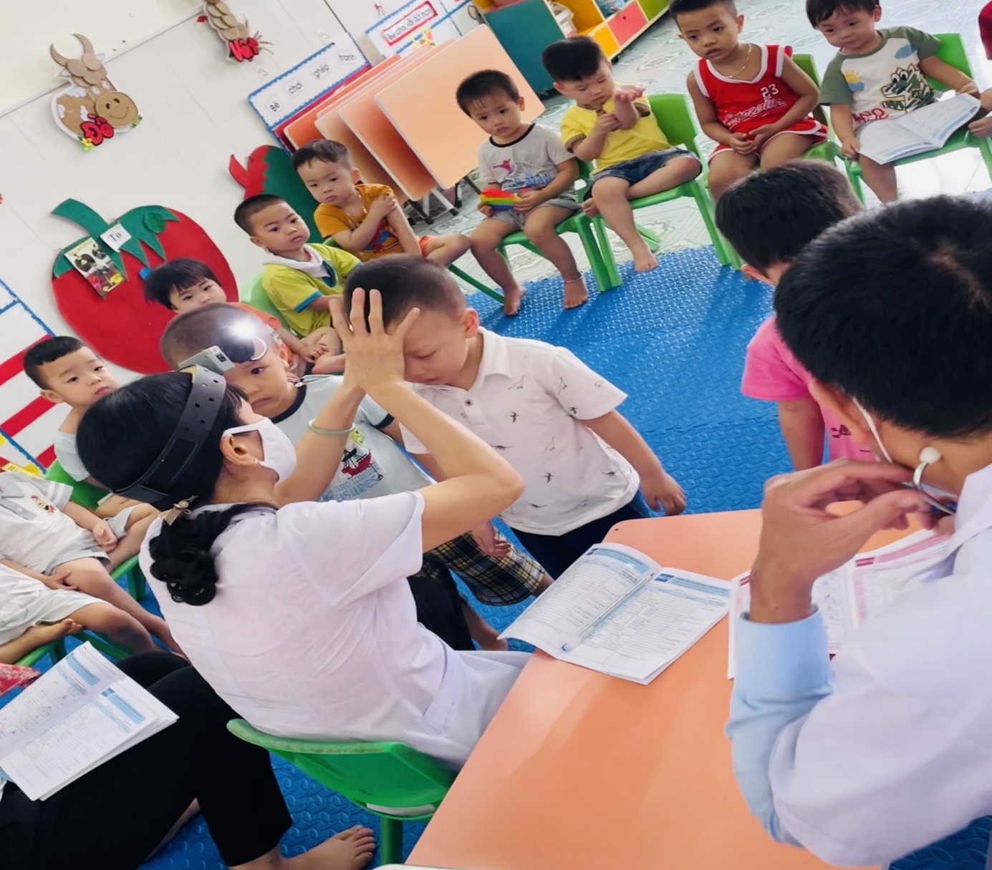
Những năm đầu đời là thời kỳ quan trọng trong quá trình phát triển của trẻ, nhất là độ tuổi mầm non. Hãy chăm sóc những mầm non tương lai của gia đình, xã hội bằng việc khám sức khỏe cho trẻ mầm non định kỳ./.

